KARABÜK ÜNİVERSİTESİ
SAFRANBOLU ŞEFİK YILMAZ DİZDAR MESLEK YÜKSEKOKULU
BİLGİSAYAR TEKNOLOJİSİ BÖLÜMÜ
MOBİL PROGRAMLAMA PROJESİ

Projenin Adı | MİNİ HASTANE
Proje Sahibinin Adı | BERFİN EKİN BAYSU  BİRSEN KANAT
Projenin Danışmanı | ÖĞR. GÖR. AHMET CİNKARA
Projenin Genel Hedefi | Bu proje, vücut sıcaklığı ve nabzı ölçen taşınabilir, ekonomik ve kolay kullanımlı bir mobil sağlık çantası geliştirmeyi hedefler.
Projenin Konusu | Evde, iş yerinde, dışarda, günlük hayatta, gezdiğimiz, kaldığımız her yerde kalp hastalarının, çocukların veya soğuk algınlığı olan kişilerin mobil çantayla kolaylıkla müdahalede bulunabilir ya da yalnızsa kendine ilk müdahalede bulunabilir.
Projenin Amacı | Tansiyon hastalarının işine yarayacak, istenildiğinde ateş ölçecek ve nefes darlığı çekenler için oksijen değerini ölçecek mobil Arduino sistemimizin amacı gerekli olduğunda her yere taşınabilmesi.
Projede Kullanılan Malzemeler | Arduino Uno  Buzzer  Kızılötesi Ateş Ölçer  Kırmızı Ledler  Yeşil Led  Jumper Kablolar  Nabız Ölçer  Karton Kutu  Powerbank
Projenin Çalışma Mantığı | ATEŞ ÖLÇER: Evde veya dışarda ateşi çıkan kişilerin ateşini ölçmek için kullanılır.  NABIZ ÖLÇER: Tansiyon veya kalp hastası olanların nabzını ölçerek düşük olan kişilerin, ilk yardım müdahalelerini yapabildikleri kadar yapmalarını sağlar.

PROJENİN GÖRSELERİ
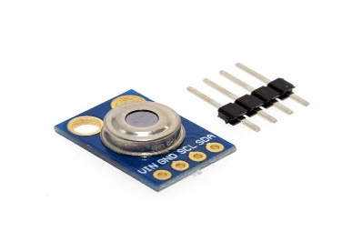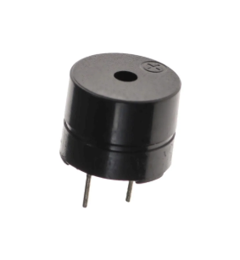
KIZILÖTESİ ATEŞ ÖLÇER ,SICAKLIK ÖLÇER BUZZER
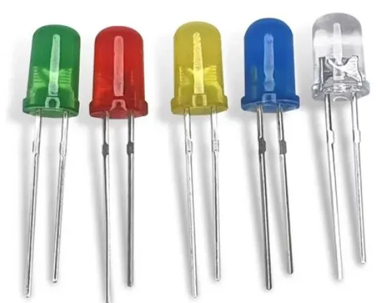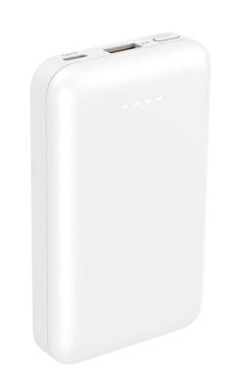
LEDLER POWERBANK
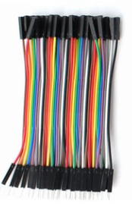
KARTON KUTU JUMPER KABLOLAR
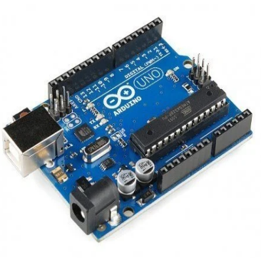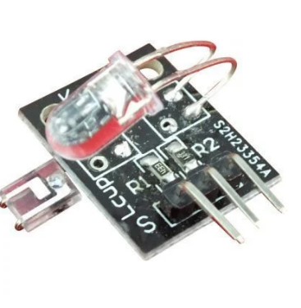
ARDUİNO UNO NABIZ ÖLÇER

#include <Wire.h>
#include <Adafruit_MLX90614.h>
#include <LiquidCrystal_I2C.h>
Adafruit_MLX90614 mlx = Adafruit_MLX90614();
LiquidCrystal_I2C lcd(0x27, 16, 2);
double temp_obj;
// Pin for KY-039 Heart Rate Sensor
int heartPin = A0;
int heartRate = 0;
void setup() {
Serial.begin(9600);
Serial.println("Sıcaklık Sensörü MLX90614");
lcd.backlight();
mlx.begin()
pinMode(heartPin, INPUT); }
void loop() {
temp_obj = mlx.readObjectTempC();
if (temp_obj > 37) {
Serial.print("Uyarı... YÜKSEK SICAKLIK...");
lcd.clear();
lcd.print("YÜKSEK SICAKLIK");
delay(50);}
lcd.clear();
lcd.print("YÜKSEK SICAKLIK");
delay(50);}

S heartRate = analogRead(heartPin);
lcd.setCursor(0, 0);
lcd.print("Vucut Sic:");
lcd.setCursor(10, 0);
lcd.print(temp_obj);
lcd.setCursor(15, 0);
lcd.write(1);
lcd.setCursor(0, 1);
lcd.print("Nabiz: ");
lcd.setCursor(7, 1);
lcd.print(heartRate);
Serial.print("Vucut Sicakligi = ");
Serial.println(temp_obj);
Serial.print("Nabiz = ");
Serial.println(heartRate);
}
